# So sánh và Mô tả Các Giao Thức Internet Phổ Biến

Tài liệu này so sánh khái niệm, công dụng, mục đích sử dụng, ưu điểm và nhược điểm của các giao thức Internet phổ biến: HTTP, HTTPS, TCP/IP, FTP và DNS. Ngoài ra, tài liệu mô tả quy trình hoạt động cơ bản của từng giao thức và kèm theo sơ đồ minh họa.

1) HTTP (HyperText Transfer Protocol)  
- Khái niệm: Giao thức truyền tải siêu văn bản, được sử dụng để trao đổi dữ liệu giữa trình duyệt và máy chủ web.  
- Quy trình hoạt động: Trình duyệt gửi request đến máy chủ, máy chủ phản hồi bằng HTML, CSS, JS, hình ảnh...  
- Mục đích: Hiển thị và trao đổi thông tin trên web.  
- Ưu điểm: Đơn giản, dễ triển khai.  
- Nhược điểm: Không mã hóa, dễ bị nghe lén.

2) HTTPS (HTTP Secure)  
- Khái niệm: Phiên bản bảo mật của HTTP, kết hợp với SSL/TLS để mã hóa dữ liệu.  
- Quy trình hoạt động: Tương tự HTTP nhưng thêm bước bắt tay SSL/TLS để thiết lập kết nối mã hóa.  
- Mục đích: Bảo mật dữ liệu khi trao đổi trên web (đăng nhập, giao dịch, thông tin cá nhân).  
- Ưu điểm: An toàn, bảo mật, ngăn chặn tấn công MITM.  
- Nhược điểm: Tốn tài nguyên và chi phí chứng chỉ SSL.

3) TCP/IP (Transmission Control Protocol / Internet Protocol)  
- Khái niệm: Bộ giao thức nền tảng của Internet, gồm TCP để đảm bảo truyền dữ liệu tin cậy và IP để định tuyến gói tin.  
- Quy trình hoạt động: Dữ liệu được chia thành gói (TCP), gán địa chỉ nguồn/đích (IP), truyền qua mạng, đến nơi nhận và lắp ráp lại.  
- Mục đích: Kết nối mọi thiết bị mạng Internet.  
- Ưu điểm: Đảm bảo tin cậy, phổ biến toàn cầu.  
- Nhược điểm: TCP có độ trễ cao hơn do kiểm soát lỗi; IP không đảm bảo bảo mật.

4) FTP (File Transfer Protocol)  
- Khái niệm: Giao thức truyền tải tệp giữa client và server.  
- Quy trình hoạt động: Client kết nối đến server (qua cổng 20/21), xác thực (username/password), truyền tải tệp.  
- Mục đích: Upload/download tệp.  
- Ưu điểm: Hiệu quả, dễ dùng.  
- Nhược điểm: Không mã hóa (FTP cơ bản), có nguy cơ rò rỉ thông tin đăng nhập.

5) DNS (Domain Name System)  
- Khái niệm: Hệ thống phân giải tên miền thành địa chỉ IP.  
- Quy trình hoạt động: Trình duyệt gửi yêu cầu DNS, máy chủ DNS tìm địa chỉ IP tương ứng và trả về cho client.  
- Mục đích: Giúp người dùng truy cập web bằng tên miền dễ nhớ thay vì IP.  
- Ưu điểm: Dễ sử dụng, phân cấp, linh hoạt.  
- Nhược điểm: Có thể bị tấn công DNS spoofing hoặc DDoS.

6) Sơ đồ minh họa:

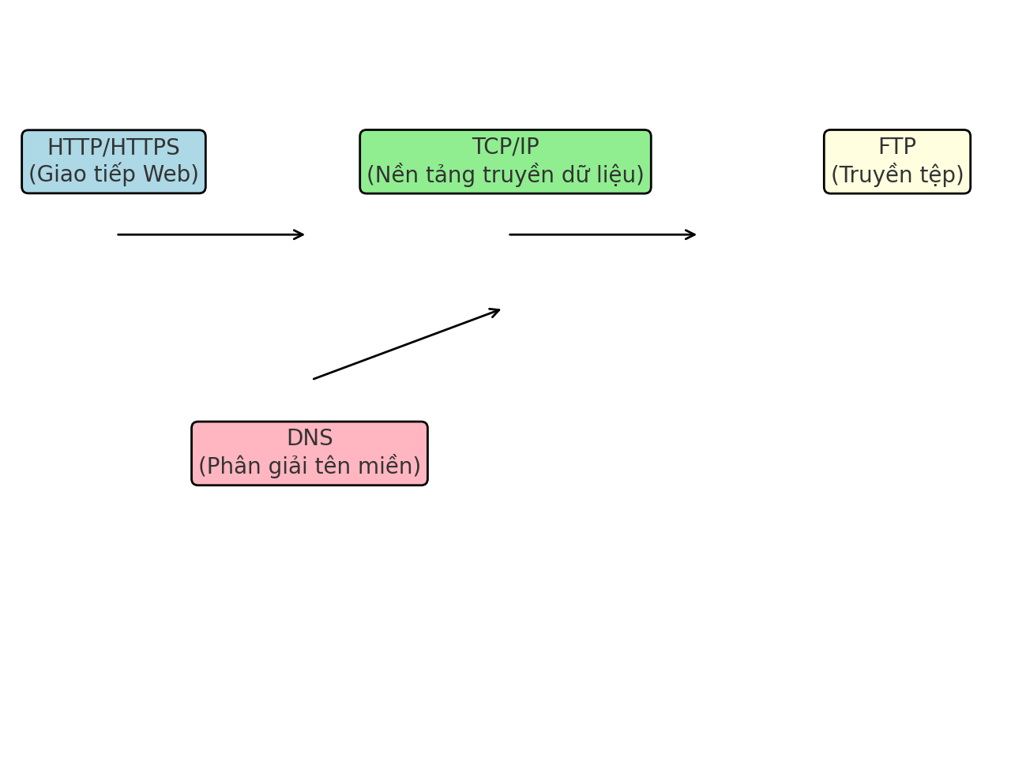

Tài liệu tham khảo:

- Mozilla MDN - HTTP: https://developer.mozilla.org/en-US/docs/Web/HTTP/Overview

- Cloudflare - What is HTTPS?: https://www.cloudflare.com/learning/ssl/what-is-https/

- Cisco - What is TCP/IP?: https://www.cisco.com/c/en/us/products/ios-nx-os-software/tcp-ip.html

- GeeksforGeeks - FTP: https://www.geeksforgeeks.org/file-transfer-protocol-ftp-in-application-layer/

- Cloudflare - What is DNS?: https://www.cloudflare.com/learning/dns/what-is-dns/